Netværks aflevering

Opgave 37. Routing Traffic Between VLANs



Forfatter
Noah Christian Rosenkjær
Ncro58767@edu.ucl.dk

Table of Contents
1. Introduktion 3
2. Publikum 3
3. Udstyrsliste 3
4. Fremgangsmåde 4
5. Konklusion 5

Introduktion
Denne dokumentation er blevet udarbejdet som en del af første semester af IT-Teknologuddannelsen på UCL Erhvervs- og Professionsskolen i Odense. Den har til formål at besvare opgaverne, der er opstillet i Assignment xx. De instruktioner der bliver givet, vil til dels blive angivet i tekstformat og med tilhørende billeder, når der er vigtige instrukser eller ændringer der skal foretages. Hvis det er enkelte instrukser, vil der normalt kun være tekstbaseret instruks. Den fulde instruktion er skrevet på alment dansk uden komplicerede fagtekniske begreber.

Publikum
Denne dokumentations målgruppe er primært IT-teknolog studerende. Der krav til at brugeren har kendskab til følgende:
- Brug af VMware Workstation
- Brug af ping funktionalitet.
- Netværkskonfiguration

Udstyrsliste
Hardware:
Computer/Bærbar m. Windows 10/11 og VMware Workstation
Software:
- VMware Workstation 17 Pro (pr. 19/09/2023)
- Xubuntu Linux

Fremgangsmåde

- Draw the HLD with explanation. The HLD must include devices used for testing and referenced in the test plan.
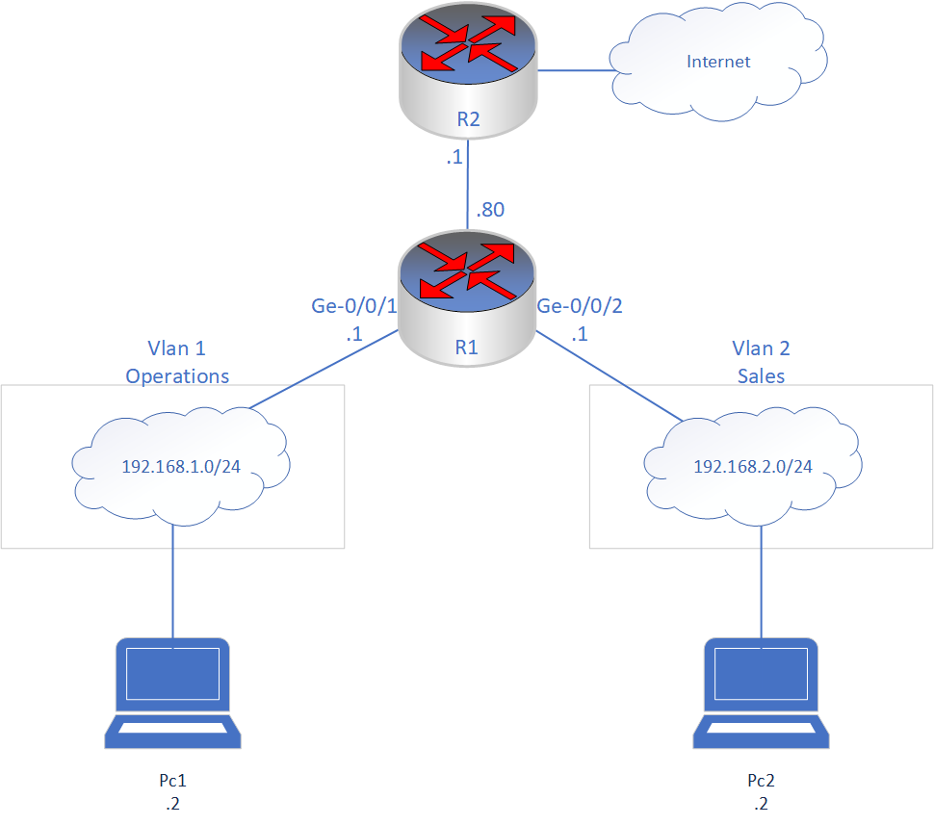
- Create a Low Level Design. The LLD must reference the devices shown in the HLD.
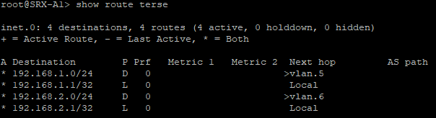
- Show and explain the routers routing table.
Her ses Routerens routing table. Det kan ses at der er 2 vlans (5 og 6) og på de vlans er der 192.168.1.1 og 192.168.2.1.
- A filled out test plan. The test plan must reference the devices shown in the HLD. All referenced devices must be uniquely and easily humanly identifiable.
  - Configurer router
  - test at kun operations kan sende ping packets (ICMP) til sales og ikke den anden vej
- Try out, show and explain the output from the following commands:
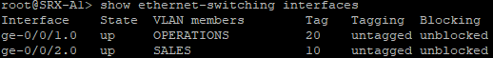
  - show ethernet-switching interfaces
Her ses det at der er 2 interfaces i brug, og de er brugt til vlans, og man kan se hvilken afdeling de er sat til.
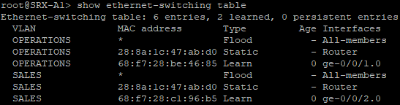
  - show ethernet-switching table
Her ses det at man kan se mac adresserne for både routeren og pc’erne.
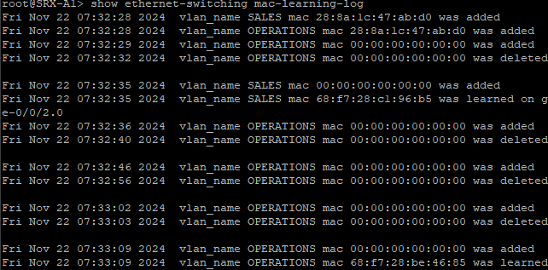
  - show ethernet-switching mac-learning-log
Her ses der en log over hvornår routeren har lært pc’ernes mac adresser.
- Optional-Challenge: Devices on both subnets must have internet access.
PC1:
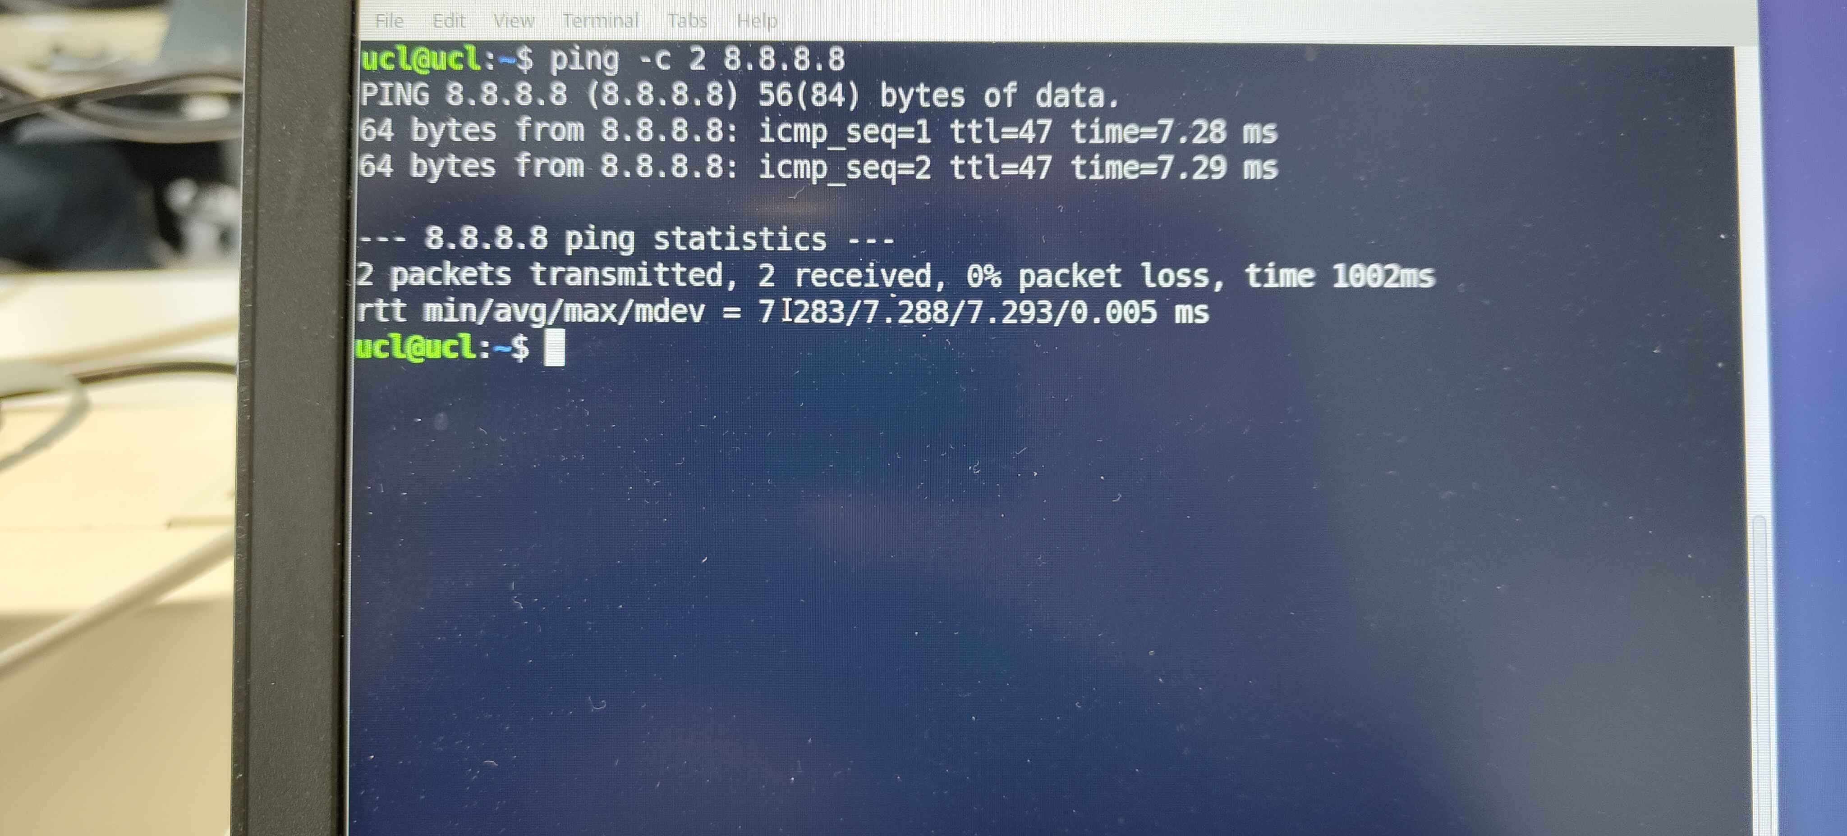

PC2:
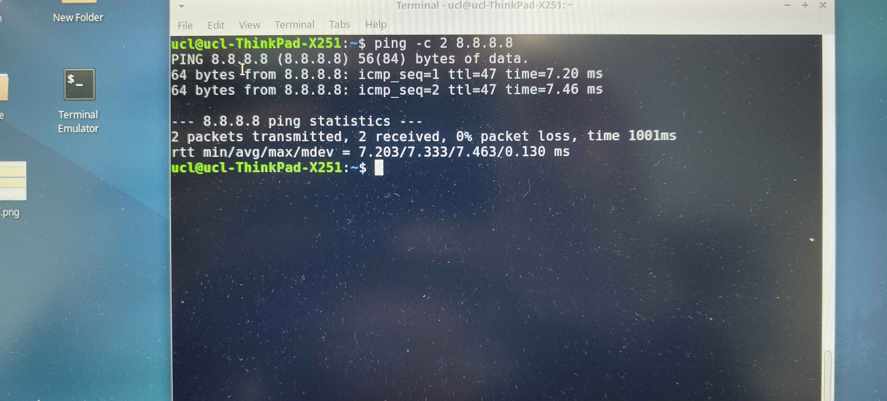

Konklusion
Generelt gennem hele udførelsen benyttes tekst instruktioner med tilhørende billede eksempler for at understrege når der er reelle ændringer som brugeren skal tage højde for under opsætning og installationsfasen. Der bliver dog, i vise tilfælde, kun brugt tekst instruktioner når det næste trin er, f.eks. et enkelt tryk på en museknap. Sprogbruget i dokumentation er blevet holdt meget lavpraktisk med forståelsen om at brugeren har alment kendskab til IT-systemer.

